Datum: 1.12.2014.
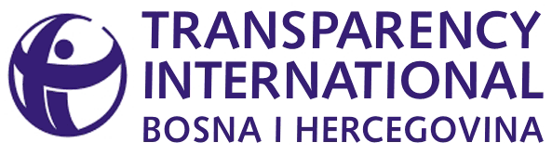Transparency International BiH je registrovan 2001.g. u BiH – Reg. Br. Rg-23/01
José Ugaz
Predsjedavajući, Odbor direktora
Peter Eigen
Predsjedavajući, Savjetničko vijeće
Emir Đikić
Predsjedavajući, Odbor direktora
TI Bosna i Hercegovina
Transparency International BiH
Sjedište:
Gajeva 2, 78000 Banja Luka
Tel/Faks: 051 216 369; 216 928;
224 520; 224 521
Kancelarija u Sarajevu:
Franje Račkog 2, 71000 Sarajevo
Tel/Faks: 033 220 049
http://www.ti-bih.org/
e-mail: info@ti-bih.org
Broj: 06-01/436
Svim medijima – dostavlja se

TI BiH prezentuje Indeks percepcije korupcije za 2014. godinu
Transparency International BiH organizuje konferenciju za medije na kojoj će biti prezentovan Indeks percepcije korupcije (CPI) za 2014., koji rangira države svijeta prema indeksu percipiranog nivoa korupcije u javnom sektoru

Banja Luka, 1. decembar 2014. -- Transparency International Bosne i Hercegovine organizuje konferenciju za medije na kojoj će predstaviti rezultate ovogodišnjeg Indeksa percepcije korupcije, koji TI provodi svake godine na globalnom nivou, s ciljem upoređivanja percipiranog nivoa korupcije u javnom sektoru među državama i regionima. CPI i ove godine uključuje Bosnu i Hercegovinu, a ukupno se na listi ove godine nalazi 175 država.
CPI je najpoznatiji indikator korupcije u javnom sektoru u svijetu, a sačinjen je na osnovu različitih istraživanja provedenih od strane svjetski poznatih organizacija i institucija.
Indeks korupcije će biti predstavljen medijima u srijedu 3. decembra 2014., u Hotelu Europe u Sarajevu, sa početkom u 11.00 časova.

